RT 848 Laumans IDEAL-VARIABEL Firstanschlusslüfter altfarben

Randers Tegl

Eigenschaften

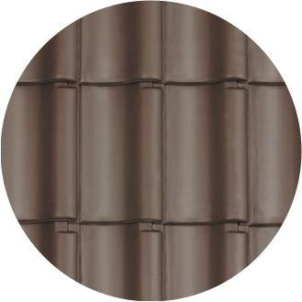

HAN:

98481350

Art Formziegel

Firstanschluss-Ziegel

Farbton

braun

Format

Ganzer Ziegel

Oberfläche

engobiert

Werkstoff

Ton

Breite (mm)

250,00

Länge (mm)

415,00

Deckbreite (mm)

204,00